Об использовании
энергии ветра в энергобалансе
Калининградской области

Памятная записка.

Постановлением Правительства РФ в 2010 г. утверждены «Основные направления государственной политики в сфере повышения энергетической эффективности электроэнергетики на основе использования возобновляемых источников энергии (ВИЭ) на период до 2020 года», в котором показатели доли ВИЭ установлены: на 2015 год - 2,5%, на 2020 год - 4,5%.
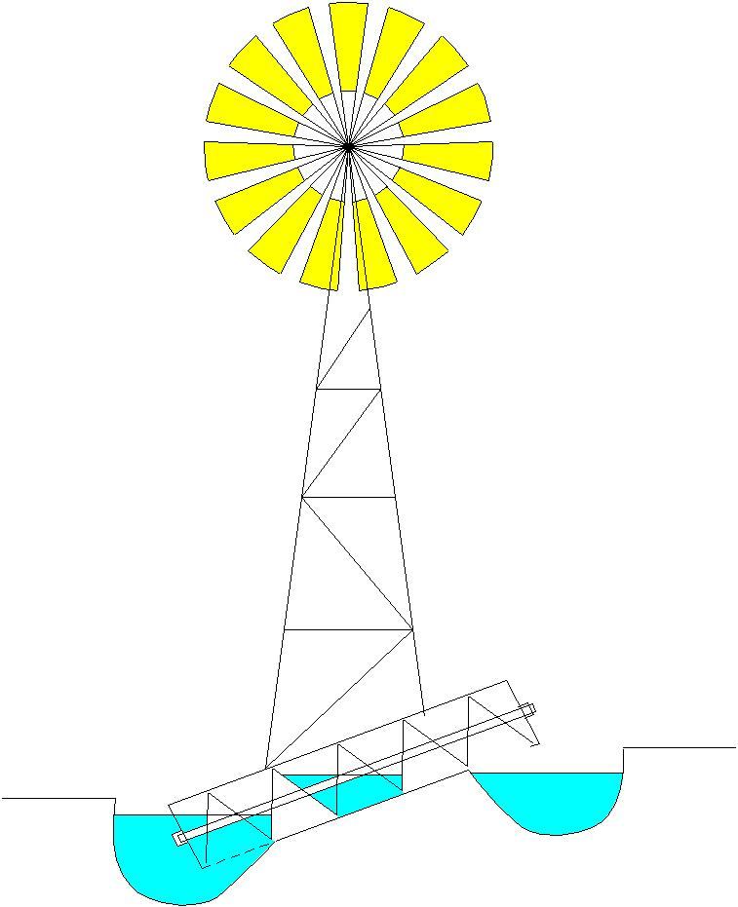
С другой стороны, испанская фирма «Molins de Vent TARRAGÓ®» настойчиво ищет новые рынки сбыта своих ветронасосов в России. К достоинствам этой фирмы следует отнести постоянный поиск новых конструктивных решений. Нас более всего интересует созданный для целей ирригации в сотрудничестве с одной немецкой фирмой ветронасосный агрегат с шнековым насосом (см. рис.).
Указанный ветроагрегат исключительно пригоден для осушения польдерных земель Полесского и Славского районов.
- Производительность при небольшой высоте подъёма (в реальности - до 5 м) может достигать в зависимости от диаметра ветроколеса от десятков до сотен кубометров воды в час.
- Пик притока воды приходится на весну (таяние снега, паводок) и осень (обложные дожди), т.е. на времена года с повышенной скоростью ветра.
- Шнековый насос (архимедов винт) не требует обслуживания, поскольку не имеет ни клапанов, ни поршня, ни других поверхностей трения. Специальные подшипники в расчет не принимаются, поскольку смазываются самой водой.
- В целом обслуживание ветронасоса при 5-летней гарантии и времени полной амортизации в 15 лет сводится, в сущности, к выключению и включению в работу 2 раза в год. Защита от сильного ветра и ориентация на ветер полностью автоматическая. Шум при работе отсутствует.
- Применение ветронасоса позволит в определенной мере скомпенсировать зарастание мелиоративных канав. Сейчас вода зачастую просто не успевает «подтекать» к работающему на полную мощь электронасосу. Ветронасос откачивает воду не так быстро, зато постоянно.
- И последнее. Ветроагрегат способен зрительно «оживить» пейзаж, реально подчеркнув сходство нашей «калининградской Голландии» с настоящей, о чём так часто принято упоминать.

Что можно противопоставить выгоде от бесплатной работы ветра? Пожалуй, только опасения вандализма. Но, во-первых, повальное увлечение металлоломом начала 90-х годов давно сошло на нет, во-вторых, учитывая небольшие уклоны мелиоративных каналов, можно ставить ветронасосы ближе к населенным пунктам, в-третьих, в агрегате нет частей, которые можно было бы использовать в личном подсобном хозяйстве. Наконец, свалить 15-тиметровую башню – всё равно, что «завалить» опору высоковольтной ЛЭП. Это просто нереально.

Немаловажно также и то, что для нашей ОЭЗ платежи по растаможке ветронасосов практически равны нулю.

Инж. Левшин А.Г.
Представитель Molins de Vent TARRAGÓ в Калининграде
тел. 8-921-711 06 27
www.tarrago.es

